**REQUERIMENTO Nº /2019**

**REQUEIRO À MESA,** apósouvido o Egrégio Plenário na forma regimental, digne-se oficiar a **Senhora Prefeita Maria Jose Pinto Vieira de Camargo**, para que realize **com urgência** o recapeamento ou operação tapa buracos na rua **Osvaldo Avallone – Vila Santa Luzia**. Em visita in loco, identificamos que devido ao grande fluxo de carros e caminhões, a unidade de Saúde localizada nesta rua tem sido afetada, poeira tem prejudicado pacientes da ESF (Estratégia Saúde da Família).

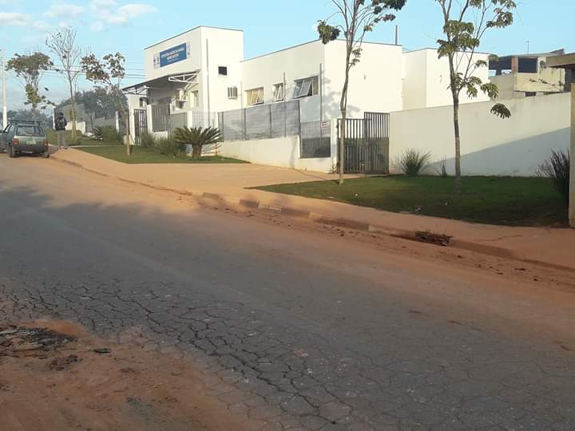 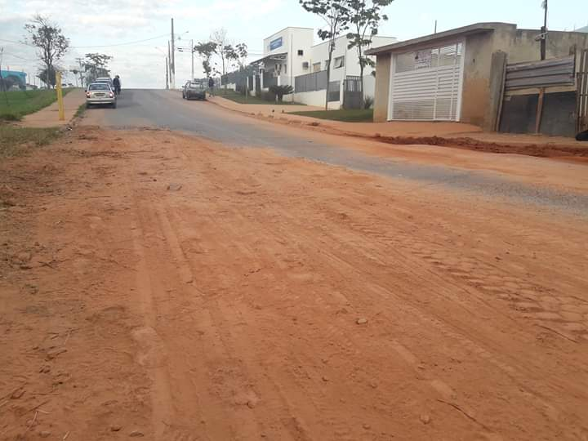

**JUSTIFICATIVA**

É atribuição do Vereador a fiscalização dos atos do Poder Executivo, desta forma, com vistas à transparência pública, requer sejam tomadas as devidas providências e fornecidas estas informações para uma melhor análise e estudo.

**Sala das Sessões “Ver. Rafael Orsi Filho” 19 de Junho de 2019**

**BISPO NILTO**

**Vereador Líder Bancada**

**MDB-Tatuí/SP**